"התרסקות"
סינגל חדש לורד מושקובסקי
הפקה מוסיקלית: ניר יצקן
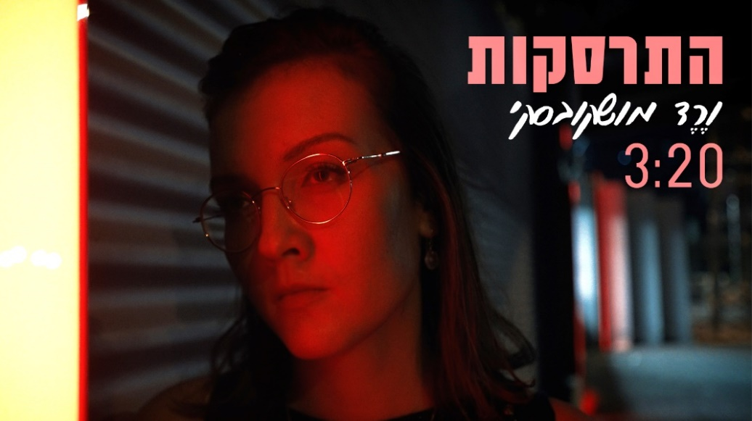

כשורד מושקבסקי מסתובבת לכל עבר ומקשיבה רק לעצמה, היא מספרת לנו שני סיפורים: האחד - על עורכת דין בת 30 וקצת, שלא סיגלה התנהגות תואמת גיל, שצריכה כבר להתאפס על עצמה. הסיפור השני יגיד לה שהכל ממש בסדר. אין כזה דבר "לא לגילך". אפשר לשחרר, להמשיך להישאר בתנועה והנה סולו חצוצרה.
כמו בשירים רבים של ורד, גם ב"התרסקות", אפשר לשמוע את שני הסיפורים. רק שפה, בניגוד לשירים קודמים, ורד מגלה לנו שהיא בוחרת בסיפור השני ומקשיבה לעצמה. דרך הטקסט, שחושף את השאלה - "למי להקשיב?", ודרך ההפקה והביצוע – שמגלים למאזין את התשובה.

"השיר הזה נכתב מנקודת מבט של חברה שלי, על איך היא רואה אותי. על הבחירות הלא טרוייאליות שלי, חלוקת הזמן שלי. עם הזמן הבנתי, שלא רק היא רואה את הדברים ככה אלא רוב מי שאני מכירה, פעמים רבות גם אני, ומדובר בקונפליקט של ממש."

אחרי שיחרורה מהלהקות הצבאיות, ורד הספיקה ללמוד ברימון, להקים להקה שניגנה את שיריה ולהופיע איתה ללא הפסקה, להשתתף בנבחרת בכוכב נולד 9,לגלות שהיא חולה במחלת רשתית ולמעשה בגלל זה קשה לה לקרוא תווים והיא לא יכולה לנהוג, להיות במשבר שהביא אותה "לעזוב" את המוסיקה, ללמוד משפטים, לגור בניו יורק, לחזור למוסיקה בשיא הכוח, להקים קליניקה משפטית שמסייעת להכרה בנכות צבאית ו.. הרשימה עוד ארוכה אבל נעצור כאן ☺
הסגנון המוזיקלי של ורד נושק למיינסטרים ומדלג לידו בחופשיות, כשמשלב בין השפעות ישראליות קלאסיות לבין מוסיקה בינלאומית עכשווית. בסינגל החדש היא זונחת את הכלים החיים ונותנת לניר יצקן לתכנת לבד את המקצבים. נראה אם מישהו יעז להגיד לה שזה לא לגילה!

יחסי ציבור: מירב בלומנפלד 054-6198668


